Разработка урока английского языка
Автор: учитель английского языка ГБОУ СОШ № 1 «ОЦ» с. Большая Глушица
Соколова Ольга Александровна

Предмет: Английский язык
Класс: 7 Б
Тема урока: «Why do we learn English »

Тема | Why do we learn English
Цель и задачи | Практические:  - Развивать коммуникативные умения в рамках предложенной темы;  - Совершенствовать навыки восприятия разговорного английского языка на слух;  - Совершенствовать навыки монологической речи по теме;  - Развивать умения использовать изученные лексические единицы и грамматические структуры для решения конкретных коммуникативных задач.  Образовательные  - развивать навыки коммуникативной компетенции учащихся в монологической и диалогической речи; аудировании и чтении;  - активизировать в речи активный лексический материал;  - вовлечь школьников в активную речевую деятельность на уроке путем использования современных средств обучения, групповой работы и игровых технологий;  - обеспечить активную деятельность каждого ученика в течение всего урока, максимально увеличить время говорения каждого школьника.  Развивающие  - развитие коммуникабельности (способности к общению в парах и группах),  - развитие познавательного интереса,  - вовлечение учащихся в творческую деятельность,  - развитие способностей к логическому изложению, к формулированию выводов;  - расширение кругозора,  - развитие логического мышления, памяти, смекалки, сообразительности;  Воспитательные:  - развитие вежливости и культуры поведения, взаимовыручки и взаимопомощи,  - формирование потребности и способности к стремлению понимать истинные причины популярности английского языка, способности понимать чужую точку зрения на проблему причин его популярности,  - формирование способности к совместной работе в группе, достигать согласия в условиях различных взглядов, воспитание чувства ответственности за совместную работу.  Задачи урока:  - Практиковать учащихся во всех видах речевой деятельности.  - Активизировать употребление лексики по теме, расширять словарный запас.  - Способствовать ознакомлению с иноязычной культурой и расширению кругозора учащихся средствами иностранного языка.  - Прививать интерес к изучению английского языка.
Организация пространства
Межпредметные связи |  | Формы работы | Ресурсы
История, география, физкультура,  музыка |  | Речевая разминка  Работа в парах  Фронтальный опрос.  Индивидуальная работа  Работа с видео | - Компьютер, проектор  - Мультимедийная презентация  - Видео “Why should we speak English”  - Раздаточный материал  - Лист оценивания  - Интерактивная доска

№ | Этапы работы |  |  | Содержание этапа
1. | Организационный этап учебного занятия |  |  | Время | Используемые ресурсы
 | Организационный момент (настрой на урок, мотивация к новым знаниям) |  |  | 2минуты | Мультимедийная презентация
 |  |  | Деятельность учителя |  | Деятельность обучающихся | УУД
 |  |  | Цель– настроить на общение на английском языке .  Приветствую учащихся:  “Hello, children! I’m glad to see you .Sit down, please! ” Are you ready to start our lesson? Let’s do it!  - What date is it today?  - What day of the week is it? |  | Цель - включиться в иноязычное общение, отреагировав на реплику учителя согласно коммуникативной задаче.  Отвечают на реплики: “Hello, teacher! Glad to see you too.”  Today is the the 21st of September  - Today is Monday | Коммуникативные: слушать, отвечать и реагировать на реплику адекватно речевой ситуации.  Регулятивные: использовать речь для регуляции своего действия.
2. | Этап целеполагания |  |  | Время | Используемые ресурсы
 | Целеполагание и мотивация |  |  | 5 минут | Слайд с картинками по теме ENGLISH SPEAKING COUNTRIES
 |  |  |  | Деятельность учителя | Деятельность обучающихся | УУД
 |  |  |  | Цель - поставить познавательную задачу  Фонетическая зарядка:  ENGLISH SPEAKING COUNTRIES  Речевая зарядка  Прием «мозговой штурм»  Используя речевую разминку, видеоролик, вопросы, подвожу учащихся к цели урока.  What will we speak today about?  What is the aim of our lesson? | Цель - сформулировать задачу урока  Просмотрев на картинку, отвечая на наводящие вопросы, сами делают выводы о теме и цели урока (Why do we learn English)  Знакомство с листами оценивания | Познавательные: Принимать участие в беседе, формулировать и ставить познавательные задачи.  Регулятивные: Уметь планировать свою деятельность в соответствии с целевой установкой.  Личностные: Мотивация учебной деятельности (социальная, учебно-познавательная)  Коммуникативные: Взаимодействуют с учителем во время фронтальной беседы.
3. | Этап повторения изученного материала |  |  | Время | Используемые ресурсы
 | Работа по ранее изученному лексическому материалу |  |  | 3 минуты | Мультимедийные презентация
 |  | Деятельность учителя |  |  | Деятельность обучающихся | УУД
 |  | Цель- развивать умения и навыки устной речи, проверить уровень усвоения ранее изученных ЛЕ, развитие языковой догадки  Why is English a global language?  How can we study English?  What is the best way to study English? |  |  | Цель – монологическое высказывание по изученной теме с опорой на слайды | Познавательные: Осуществлять актуализацию полученных знаний  Коммуникативные: Формировать умение монологического высказывания  Регулятивные: выбирать действия в соответствии с поставленной задачей, использовать речь для регуляции своего действия.  Личностные: Формировать самооценку на основе успешности учебной деятельности, мотивацию учебно-познавательной деятельности.
4. | Практика во всех видах речевой деятельности | Время |  |  | Используемые ресурсы
 | Ролевая игра «Travelling» | 7 минут
 | Работа с картой Лондона | Деятельность учителя |  |  | Деятельность обучающихся | УУД
 |  | Цель – проверить усвоение пройденного материала по теме, навыки диалогической речи, развитие языковой догадки.  The best way to study English is travelling. Let’s have a trip to London. |  |  | Инсценировка диалога «Путешествие в Лондон».  Работа по карте Лондона с поиском достопримечательностей и нужного маршрута. | Познавательные: выполнить задания. основываясь на учебную ситуацию и личный опыт.  Регулятивные: Принимать и сохранять учебную цель и задачи.  Личностные: формировать навыки сотрудничества в разных ситуациях.
Физкультминутка 2 мин
5. | Развитие навыков чтения |  |  | Время | Используемые ресурсы
 | Production |  |  | 15минут | Мультимедийная презентация, раздаточный материал (письмо)
 |  | Деятельность учителя |  |  | Деятельность обучающихся | УУД
 |  | Цели – развить навыки чтения с полным пониманием содержания.  We have a letter from your pen friend. Read it and answer the questions.  We have a “Mystery note”. Let’s try to read it. |  |  | Цель – развитие навыков чтения.  Читают письмо от друга по переписке, выполняют задание по содержанию текста.  Расшифровывают «волшебное письмо» | Познавательные: Читать текст с полным пониманием содержания, выполнять задания по тексту, выполнить лексико-грамматические упражнения.  Коммуникативные: Использовать опорные и наглядные средства для выполнения задания.  Регулятивные: Осуществлять самоконтроль и анализировать допущенные ошибки.  Личностные: Формировать самооценку на основе успешности учебной деятельности, мотивацию учебно-познавательной деятельности.
6. | Развитие лексико-грамматических навыков. | Цель – тренировка лексико-грамматических навыков.  One of you has told me that we can study English with the help of Internet.  Yes, you were right. There are many different sites in Internet to help you to study English. And today I am going to show you some of them. |  |  | Выполняют лексический и грамматический тест.
 |  | Время |  |  | Используемые ресурсы
 |  | 3 минуты |  |  | Мультимедийная презентация, интерактивная доска
7. | Игра SIGNS | Цель – развитие языковой догадки, повышение интереса к изучаемому языку. |  |  | Цель – перевести значение знака, вывески на русский язык, догадаться в каких ситуациях их используют. | Познавательные: выполнить задания. основываясь на учебную ситуацию и личный опыт.  Коммуникативные: Использовать опорные и наглядные средства для выполнения задания.  Регулятивные: Осуществлять самоконтроль и анализировать допущенные ошибки.  Личностные: Формировать самооценку на основе успешности учебной деятельности, мотивацию учебно-познавательной деятельности.
9. | Рефлексия |  |  | Время | Используемые ресурсы
 |  |  |  | 3 минуты | Мультимедийная презентация
 |  | Деятельность учителя |  |  | Деятельность обучающихся | УУД
 |  | Цель-активизация изученного материала урока, установить соответствие полученного результата поставленной цели.  And now – the main question «Why do I learn English»  Выставление оценок. |  |  | Цель- осуществить констатирующий и прогнозирующий контроль по результату и способу действия.  Отвечают на вопрос, для чего им необходимо учить английский язык.  Подсчет баллов. | Познавательные: Оценивать процесс и результат деятельности.  Коммуникативные: Формулировать собственное мнение и позицию.  Регулятивные: Выделять и формулировать то, осуществлять пошаговый контроль по результату.  Личностные: Формировать адекватную мотивацию учебной деятельности, понимать значение знаний для человека.
10. | Итоговый этап учебного занятия |  |  | Время | Используемые ресурсы
 | Домашнее задание |  |  | 2 минуты
 |  | Деятельность учителя |  |  | Деятельность обучающихся | УУД
 |  | Цель – развитие навыков написания письма во время выполнения письменного домашнего задания.  Объяснить, что они должны сделать в процессе домашнего задания.  “Open your diary, please. Your homework is to write an essay «Why do I learn English” The lesson is over. Goodbye! |  |  | Цель – осмыслить и записать домашнее задание.  Записывают домашнее задание, задают вопросы, если что-то не понимают.  Прощаются на английском языке. | Познавательные: Осуществлять анализ информации.  Коммуникативные: Ставить вопросы, обращаться за помощью, формулировать свои затруднения.  Регулятивные: Использовать речь для регуляции своего действия.

ИМЕТЬ ДЛЯ

ЭТО ЕГО
ОНА

ОНИ
КОТОРЫЙ

TEST
1. I ... a student.

is am are be
2. ... two sisters.

There is He is He got He's got
3. He ... like me.

no doesn't not don't
4. I'm English. Where are ... from?

you are you are you are
5. ... she go to school every day?

Do Does Is Are
6. ... some books on the table.

There aren't There is There are There isn't
7. There isn't ... cheese in the fridge.

some a any the
8. ... you speak English?

Are Can Were Have
9. "What are you doing now?" "I ... English".

is study studying am studying
10. Do you like ... in London?

lives living lived live

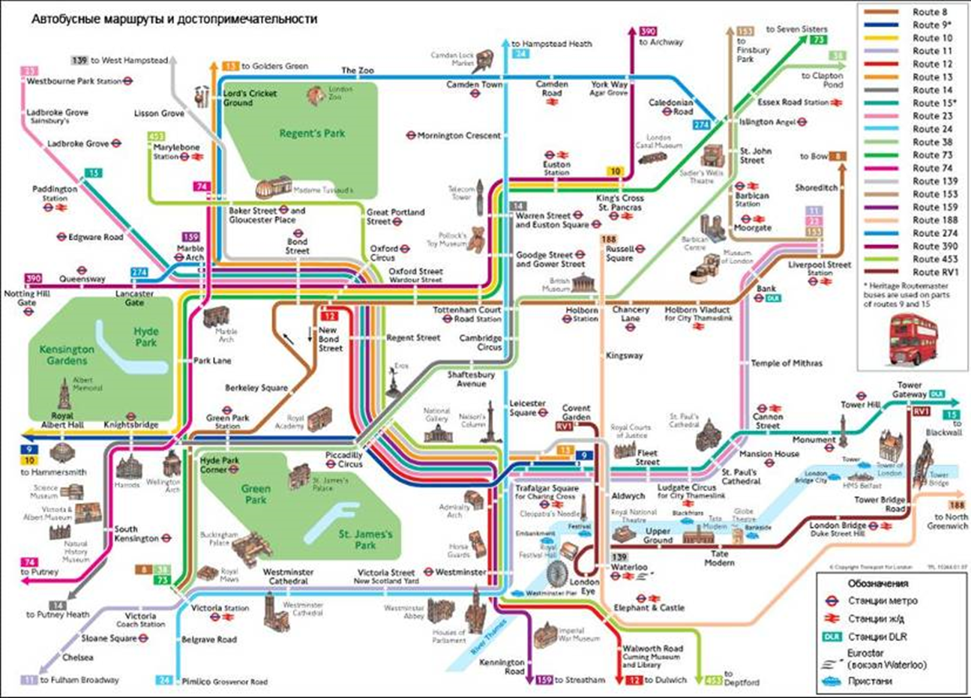

Mystery note
helloiamjaneiamelevenandiamfromthesecond largestcountryintheworlditisnearlyasbigaseuropeit issituatedinthenorthamericapeopleofdifferent nationalitieslivetherethecapitalofmycountryisottawa

